L’UltraContact NXT remporte le prix du développement durable aux SAS Innovation Awards 2023
- Le pneu de série le plus durable à ce jour de Continental convainc aux Innovation Awards 2023 du Swiss Automotive Show (SAS) dans le domaine «Développement durable/Environnement»
- Le pneu UltraContact NXT est composé à 65 % de matériaux renouvelables, recyclés et certifiés par bilan massique ISCC PLUS
- Ce prix récompense l’objectif de développement durable ambitieux de Continental: être leader dans le domaine de la protection du climat
Dietikon, le 7 septembre 2023. «Ultra, c’est bien plus»: c’est ce dont l’UltraContact NXT a su convaincre le jury des SAS Innovation Awards 2023. Ce modèle de pneu a été nommé dans la catégorie «Développement durable/Environnement» lors de la 6e édition du Swiss Automotive Show le 31 août 2023. Le pneu de série le plus durable à ce jour de Continental fait en très grande partie appel à des matériaux respectueux de l’environnement: 32 % d’entre eux sont renouvelables et 5 % sont recyclés. 28 % supplémentaires sont constitués de matériaux certifiés par bilan massique ISCC PLUS issus de matières premières biosourcées, biocirculaires et circulaires. En outre, les 19 tailles de pneus disponibles pour l’UltraContact NXT ont obtenu les meilleures évaluations de label européen des pneumatiques pour leurs performances de résistance au roulement, de freinage sur chaussée mouillée et de bruit extérieur.
«Continental s’est elle-même fixé des objectifs très ambitieux en matière d’environnement», déclare Daniel Freund, CEO de Continental Suisse SA et responsable de la sous-région Alpes CH/AT chez Continental. «Nous suivons une approche globale, de la conception de pneus respectueux de l’environnement – comme l’UltraContact NXT – à la réduction systématique des émissions le long de la chaîne d’approvisionnement. Je remercie notre équipe ambitieuse et le jury d’avoir rendu hommage à notre travail d’innovation de longue date dans le domaine du développement durable.»
Une approche globale pour davantage de durabilité
Depuis plus de dix ans, Continental participe au rapport annuel et à la publication de données relatives à la protection du climat pour l’évaluation par l’organisation de notation internationale de durabilité CDP (Carbon Disclosure Project). En 2023, l’entreprise technologique a par ailleurs assumé la quatrième co-présidence du Tire Industry Project (TIP). L’initiative des principaux fabricants de pneus est le principal forum mondial de l’industrie du pneu sur les thèmes du développement durable. En vue d’accroître la durabilité dans la conception de ses produits, Continental a déjà posé des jalons en matière de développement de concepts de pneus durables avec la présentation du «Conti GreenConcept» à l’IAA 2021.
Les SAS Innovation Awards sont décernés chaque année par le Swiss Automotive Group lors du Swiss Automotive Show. Un jury composé de spécialistes émérites issus du secteur automobile récompense les produits, services et technologies les plus innovants des exposants dans les catégories «Productivité», «Sécurité» et «Développement durable/Environnement».
Continental développe des technologies et des services innovants pour la mobilité durable et intégrée des personnes et de leurs marchandises. L’entreprise technologique fondée en 1871 propose des solutions sûres, efficaces, intelligentes et abordables pour les véhicules, les machines, la circulation et le transport. Continental a réalisé un chiffre d’affaires de 39,4 milliards d’euros en 2022 et emploie actuellement près de 200 000 collaboratrices et collaborateurs dans 57 pays et marchés.
La division Pneumatiques compte 24 sites de production et de développement dans le monde entier. Continental, qui est l’un des principaux fabricants de pneus, a réalisé au cours de l’exercice 2022 un chiffre d’affaires de 14 milliards d’euros dans le cadre de cette activité, avec 57 000 collaboratrices et collaborateurs. Continental est l’un des leaders technologiques dans le domaine de la production de pneus et commercialise une large gamme de produits pour les voitures de tourisme, les véhicules utilitaires, les véhicules spéciaux et les deux-roues. En investissant continuellement dans la recherche et le développement, Continental fournit une contribution majeure à une mobilité sûre, économique et écologiquement efficace. Le portefeuille de la division Pneumatiques comprend des services destinés au commerce des pneus et à des applications de flottes ainsi que des systèmes de gestion numérique pour pneus.

Contact presse

Renata Wiederkehr
Responsable des événements, Sponsoring, RP
Sous-région Alpes CH/AT

Continental Suisse SA
Téléphone: + 41 (0) 44 745 56 55
E-mail: renata.wiederkehr@conti.de
www.continental-pneus.ch

Ce communiqué de presse est disponible dans les langues suivantes: français, allemand

Site Internet: www.continental-pneus.ch
Portail pour la presse: www.continental-pneus.ch/poids-lourds-et-bus/media-services/espace-presse
Bibliothèque: www.continental.com/media-library

Illustrations et légendes
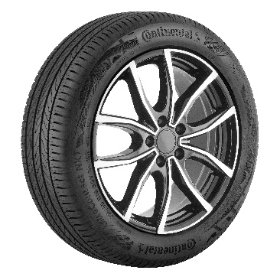  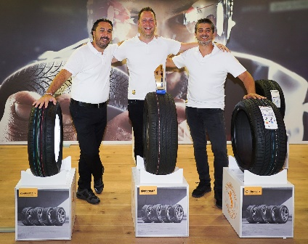  Continental_SAS-Innovation-Award | De gauche à droite : Salvatore Rizzuti, responsable régional Commerce de détail de pneus, Patrick Niffeler, Key Account Manager, et Marco Domingues, responsable ContiWheels Suisse, Spare Parts & controlled distributors Pneus, devant l’UltraContact NXT, récompensé par le SAS Innovation Award 2023 dans la catégorie «Développement durable/Environnement».  L’UltraContact NXT est le pneu de série le plus durable à ce jour de Continental. Il est composé à 65 % de matériaux renouvelables, recyclés et certifiés par bilan massique.
Continental_PP_UltrContactNXT

